BIOLOGIA- klasa VIII c 06.04.2020 rok
Dzisiejsze główne cele lekcji to:
-rodzaje zależności występujących między organizmami
-zasoby,o jakie organizmy konkurują
-wpływ konkurencji na organizmy
Proszę zapisać temat zajęć w zeszycie przedmiotowym: TEMAT: Konkurencja.
- Proszę przeczytać temat z podręcznika str.93-96 lub na stronie https://epodreczniki.pl/a/konkurencja-i-pasozytnictwo/D1CBkjuXj

- Proszę dokładnie przeanalizować zdjęcia i opisy znajdujące się w tym temacie.
- Proszę obejrzeć prezentację https://www.youtube.com/watch?v=kCcX5QdDkFU
- Proszę zapisać notatkę do zeszytu:

1.Zależności między organizmami:
a)antagonistyczne:konkurencja,roślinożernośc,drapieżnictwo,pasożytnictwo
b)nieantagonistyczne:mutualizm,komensalizm
2.Konkurencja;rywalizowanie organizmów o podobne, ograniczone zasoby środowiska
a)konkurencja wewnątrzgatunkowa
b)konkurencja międzygatunkowa
3.Skutki konkurencji wewnątrzgatunkowej:
-podział przestrzeni na terytoria
-ustalenie hierarchii w stadzie
-śmierć starszych osobników
4.Skutki konkurencji międzygatunkowej
-wyparcie
-zmiana niszy ekologicznej
Praca domowa!!!!
Praca domowa:- Proszę nauczyć się tematu :Konkurencja-proszę przesłać e-mailem w postaci zdjęcia do dnia 8 kwietnia rozwiązaną kartę pracy(MOŻNA W ZESZYCIE UMIEŚCIĆ TYLKO ODPOWIEDZI) ,podając w niej swoje imię, nazwisko , klasę . oraz pisemną odpowiedź na pyt. :OPISZ KUTKI KONKURENCJI WEWNĄTRZGATUNKOWEJ I MIĘDZYGATUNKOWEJ.na adres: biologiasp11@gmail.com
imię i nazwisko
klasa
data
Konkurencja

1. Uzupełnij poniższy schemat przedstawiający rodzaje zależności
między organizmami. Podaj odpowiednie przykłady.

Rodzaje zależności
Antagonistyczne – …………………………  ……………………………………………… | …………………………………………………  …………………… – oddziaływania dodatnie

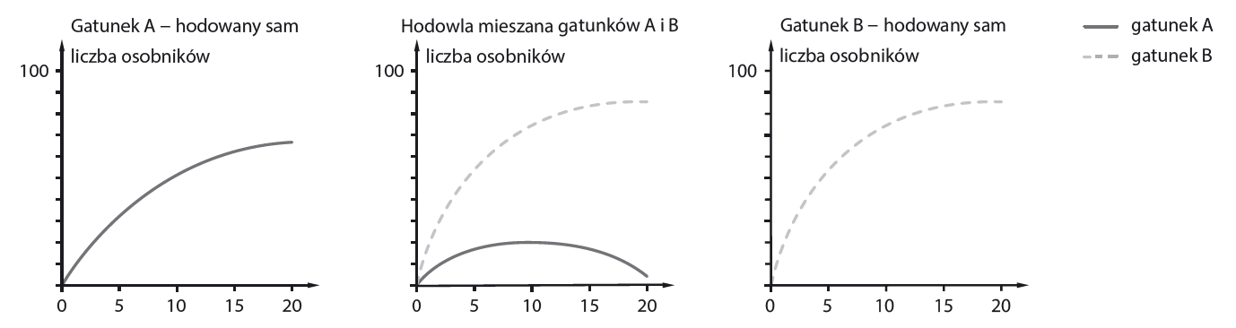
2. Wykresy prezentują wyniki doświadczenia, w którym badano konkurencję między dwoma gatunkami mikroorganizmów zajmujących pokrywające się nisze ekologiczne. We wszystkich hodowlach panowały jednakowe warunki. Oba gatunki odżywają się tym samym rodzajem pokarmu. Gatunek A charakteryzuje się wolnymi podziałami komórkowymi oraz wymaga większej ilości pokarmu. Natomiast gatunek B charakteryzuje się szybkimi podziałami komórkowymi oraz lepiej radzi sobie z niedoborami pokarmu.

a) Wskaż gatunek, który został wyeliminowany podczas hodowli mieszanej.
……………………………………………………………………………………………………
b) Podaj prawdopodobną przyczynę wymarcia jednego z gatunków podczas hodowli mieszanej.
……………………………………………………………………………………………………
3. Oceń prawdziwość informacji. Zaznacz literę P, jeśli informacja jest prawdziwa, lub literę F, jeśli jest fałszywa.

1. | Mutualizm to rodzaj zależności, w której oba gatunki odnoszą korzyści. | P | F
2. | Komensalizm to rodzaj zależności, w której oba gatunki ponoszą straty. | P | F
3. | Rośliny mogą konkurować o zwierzęta zapylające ich kwiaty. | P | F
4. | Terytorium to obszar, na którym zwierzęta między innymi wychowują potomstwo. | P | F

3. Podaj skutki wymienionych rodzajów konkurencji.

- Konkurencja wewnątrzgatunkowa
………………………………………………………………………………………………
- Konkurencja międzygatunkowa
………………………………………………………………………………………………

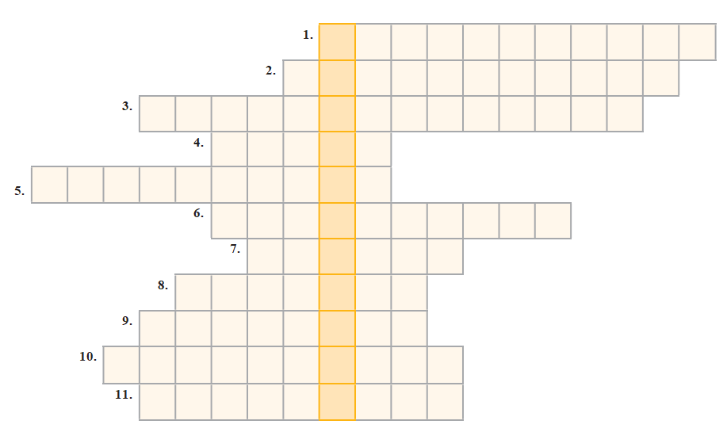
4. Rozwiąż krzyżówkę.
1. Zależność, w której jeden gatunek odnosi korzyści, a drugi gatunek nie ponosi strat ani nie odnosi korzyści.
2. Proces zapewniający ciągłość występowania gatunków.
3. Sposób odżywiania organizmów polegający na zjadaniu roślin.
4. Gromada kręgowców zdolnych do aktywnego lotu.
5. Miejsce, o które rywalizują osobniki tego samego gatunku i w którym wychowują
potomstwo i zdobywają pożywienie.
6. Ważność osobników w stadzie.
7. Inne określenie na oddziaływania antagonistyczne.
8. Osobniki podobne do siebie, o zbliżonych wymaganiach życiowych. Mogą wydawać płodne potomstwo.
9. Możliwy skutek konkurencji międzygatunkowej.
10. Zwierzęta, o które konkurują rośliny.
11. Zespół osobników jednego gatunku żyjących równocześnie na jednym terenie.

Pozdrawiam. nauczyciel biologii Monika Kociołek

z

